Tipografia

**Trabalho realizado por:**

Rafael José – 22202078

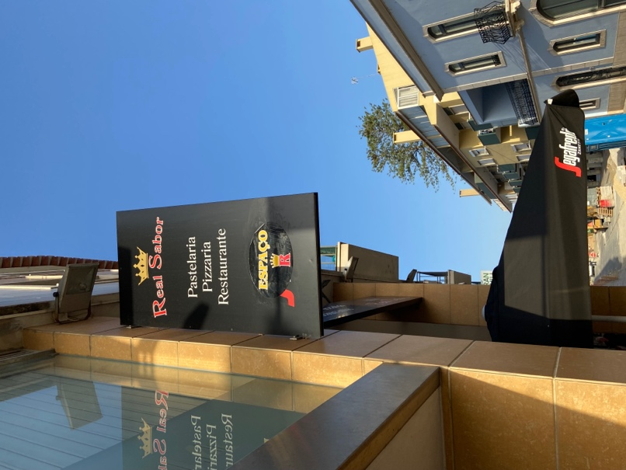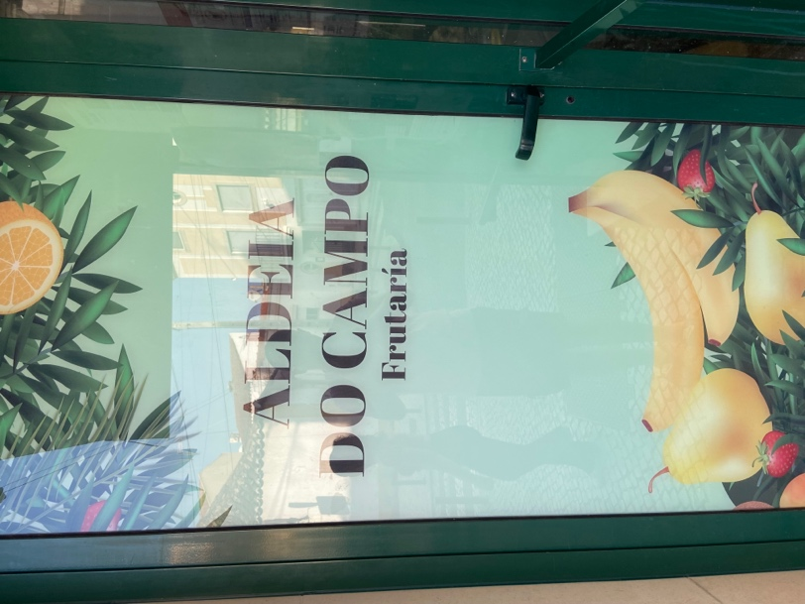Romana:

"Real Sabor"

"QUINTINO"

”LARGO DO ROSSIO”

“ALDEIA DO CAMPO”

"verde lima"

"AVISO"

"ANÁLISES CLÍNICAS"

"VALÉRIO"

Gótica:

"Sangue Toureiro"

"Orquidea Florista"

"Serviços"

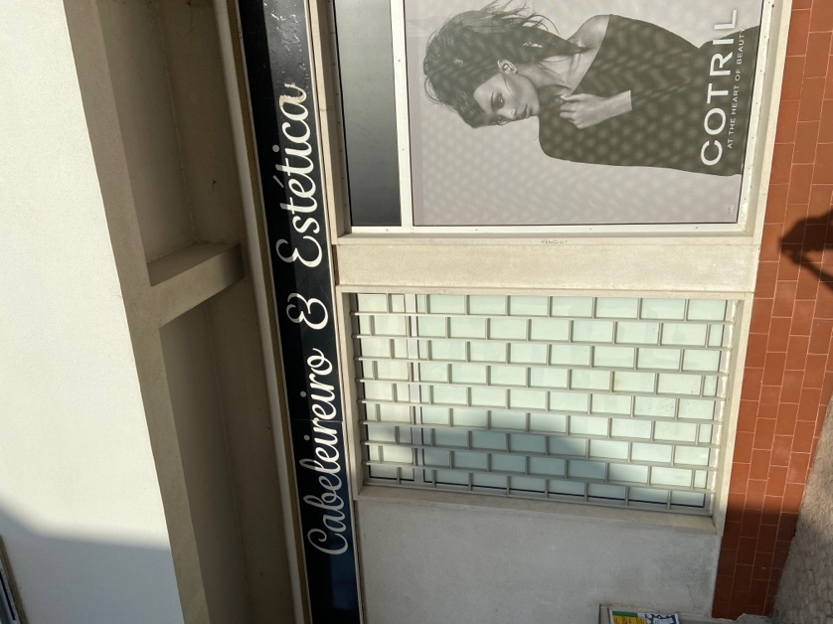Escritural:

"Carina"

"Maria Milagres"

"Cabeleireiro & Estética"

"a churrasqueira da Lúcia"

“Old Style”

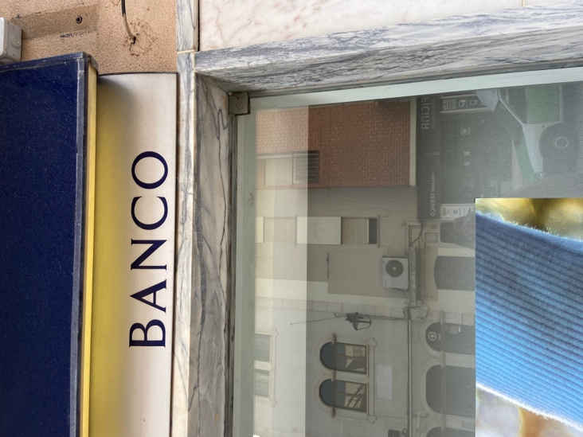

"Paquirri"

"Banco"

O "Old Style" pode caracterizar-se pelo eixo inclinado para a esquerda, pelo contraste mínimo entre os traços espessos e finos e pelas serifas angulares (curvas no topo de uma letra).

“Transitional”

"MF CONDE"

"Grupo Columbófilo Azambujense"

No estilo “Transitional“ o eixo dos traços curvos é pouco inclinado ou mais vertical do que diagonal. Há mais contraste entre os traços grossos e finos em comparação com os traços do “Old Style”. As serifas são mais delicadas, planas e entrelaçadas.